（格式H）
資本適足性
單位：%
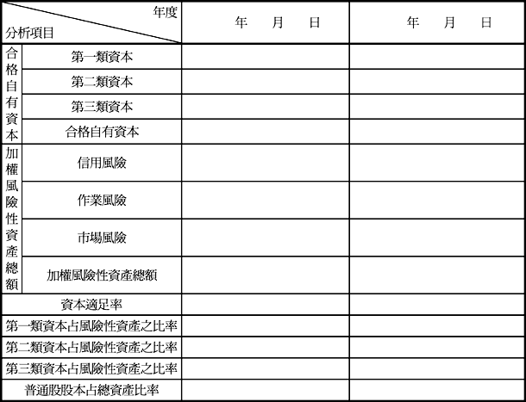
註1： 資本適足率＝合格自有資本 ÷ 加權風險性資產總額。
註2： 總資產係指資產負債表之資產總計金額。
註3： 該項比率於每年6月底及12月底各計算1次，第1季或第3季則揭露最近一期（6月底或12月底）之數據。
註4： 本表合格自有資本及與加權風險性資產總額應依「票券金融公司資本適足性管理辦法」及「票券金融公司自有資本與風險性資產之計算方法說明及表格」之規定計算並填列。

